2. forduló
7-8. osztály
beküldési határidő: 2013. december 13. cím: hitoktatas@pecs.egyhazmegye.hu

1. | Mit jelent az adoráció kifejezés?
 | …………………………………………………………………………………………………………………….
 | …………………………………………………………………………………………………………………….. | 1p -
 | Máté evangéliumának elején hol találkozunk ezzel a kifejezéssel?
 | …………………………………………………………………………………………………………………….. | 1p -
 | ……………………………………………………………………………………………………………………..
 | Keresd ki a Szentírásból! ( evangélista, vers és sorszám) | 2p -
 | ……………………………………………………………………………………………………………………..
2. | Válaszd ki, hogy a két idézet közül melyik lehet az Ószövetségből és melyik az Újszövetségből!
 | „..…sokan hittek benne, mert látták a csodákat,
 | amelyeket tett.” ……………………………………….
 | „….félelmetes vagy tetteidben,
 | csodákat művelsz.” ……………………………………….. | 2p -
3. | Választásodat indokold meg! Mi a különbség?
 | ……………………………………………………………………………………………………………………
 | ……………………………………………………………………………………………………………………
 | …………………………………………………………………………………………………………………..
 | ………………………………………………………………………………………………………………….. | 4p -
4. | Melyik Ószövetségi és melyik Újszövetségi csoda? Hol történt? Miért?
 | Nevezd meg a képen látható két csodát!
 | 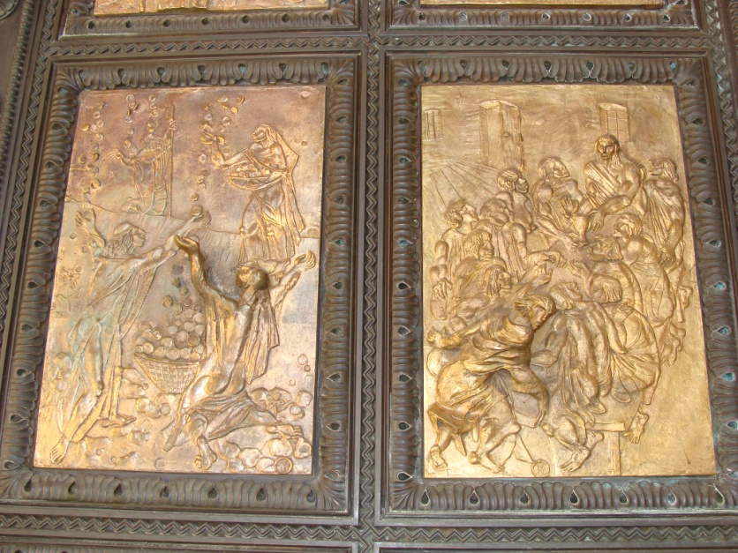
 | - 2.
 | - ………………………………………………………………………………………………………
 | ……………………………………………………………………………………………………………………
 | …………………………………………………………………………………………………………………….. | 4p-
 | - ………………………………………………………………………………………………………..
 | ……………………………………………………………………………………………………………………..
 | ………………………………………………………………………………………………………………………. | 4p -
5. | Hol találhatóak ezek a domborművek?
 | …………………………………………………………………………………………………………………………. | 2p -
 | Ki készítette? …………………………………………………………………………………………………… | 1p -
 | Mikor adták át? ……………………………………………………………………………………………… | 1p -
6. | Csoportosítsd Jézus csodáit az idézetek alapján! Keress más evangélistától is
 | legalább egy példát az adott csoporthoz!
 | Mk. 7, 31 - 37. …………………………………………………………………………………………………. | 1p -
 | példa: ……………………………………………………………………………………………………………….. | 2p -
 | Lk 7, 11 – 17. …………………………………………………………………………………………………… | 1p -
 | példa: ………………………………………………………………………………………………………………. | 2p -
 | Mk 9, 14 -29. …………………………………………………………………………………………………… | 1p -
 | példa: ………………………………………………………………………………………………………………. | 2p -
 | Mk 4, 35 - 41. …………………………………………………………………………………………………. | 1p -
 | példa: ……………………………………………………………………………………………………………… | 2p -
 | Lk 13, 10 -17. …………………………………………………………………………………………………. | 1p -
 | példa: …………………………………………………………………………………………………………….. | 2p -
 | jn 2. 1 -12. ………………………………………………………………………………………………………. | 1p
 | példa: …………………………………………………………………………………………………………….. | 2p -
7. | Hogyan válaszol az ember a csodákra?
 | …………………………………………………………………………………………………………………………
 | …………………………………………………………………………………………………………………………. | 2p -
8. | Milyen vonások kellenek ahhoz, hogy képesek legyünk felismerni és elfogadni a
 | csodákat? (Legalább hármat írj!)
 | ………………………………………………………………………………………………………………………….
 | …………………………………………………………………………………………………………………………
 | …………………………………………………………………………………………………………………………. | 6p -
 | összesen: | 48p
 | Tapasztaltad-e már Isten csodatevő erejét az életedben?
……………………………………………………………………………………………………………………………………………………

……………………………………………………………………………………………………………………………………………………

…………………………………………………………………………………………………………………………………………………….

…………………………………………………………………………………………………………………………………………………….

…………………………………………………………………………………………………………………………………………………….

……………………………………………………………………………………………………………………………………………………..

……………………………………………………………………………………………………………………………………………………..

……………………………………………………………………………………………………………………………………………………..

